En route vers la dernière étape de 2024-2025 et encore plusieurs belles occasions de se rencontrer. Dans ce bulletin, vous trouverez tous les feuillets pour vous inscrire aux activités suivantes : Cabane à sucre (2 avril), Journée Environnement (22 avril), Assemblée générale du secteur (1er mai), Dîner partage (22 mai), Assemblée générale régionale (27 mai). À noter que le dîner partage est une nouvelle activité. L’AREQ en spectacle n’aura pas lieu. À ce sujet, voyez la note de la responsable, Lise Patoine, à la page 19 de ce bulletin.
SOMMAIRE
Paiement par Interac p. 2
Tableau des activités p. 2
Mot du président régional p. 3
Assurances p. 4
Retraite p. 4
FLG p. 5
Environnement p. 6
Invitation aux artistes p. 6
Jour de la Terre p. 7
S’engager pour la planète p. 8,9
Convocation : AGS p. 10
Convocation : AGR p. 11
Convocation : FLG p. 12
Activités à venir p. 13,14
Carnet voyages p. 15
Retour sur les activités p. 16-20
Briser l’isolement p. 21
Allégorie p. 22-24
Jeu de lettres p. 24
Quiz sur les chansons p. 25
Coupons-réponse p. 26,27
Nécrologie p. 28-30
Informations utiles p. 31,32

À l’assemblée générale, cette année, il y aura trois postes en élection : 1ère vice-présidence, trésorerie, 1ère personne conseillère. Souvent, on a un seul nom comme candidature à chaque poste; on aimerait beaucoup avoir de véritables élections.
Participer à un conseil sectoriel, c’est vraiment une expérience enrichissante et une façon de redonner aux membres de notre secteur. Si cela vous intéresse, donnez votre nom pour occuper un des postes en élection. Il y a du travail mais surtout beaucoup de plaisir à travailler en équipe avec les membres du conseil sectoriel et, principalement, de le faire pour l’ensemble des membres du secteur.
On doit aussi se préparer pour le Congrès de 2026. En septembre 2025, les 23 et 24, nous aurons la tournée du conseil exécutif. C’est une première rencontre pour des consultations, l’étude de propositions et la possibilité d’en faire de nouvelles d’ici le 31 décembre 2025.
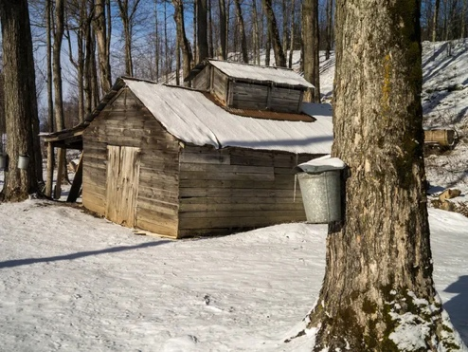
Pour ce congrès, notre secteur a droit à huit délégués. Ces personnes pourront participer à la tournée du CE de septembre 2025 et ensuite au Congrès 2026 qui aura lieu les 8, 9, 10 et 11 juin au Centre des Congrès de Lévis. Les personnes intéressées peuvent donner leur nom au conseil sectoriel pour être délégué ou substitut. Il y aura un point à l’ordre du jour à ce sujet, lors de notre assemblée générale du 1er mai.
Le conseil sectoriel espère vous rencontrer bientôt. Venez, vous sucrer le bec, vous informer avec des conférences intéressantes, connaître les personnes élues à la prochaine assemblée générale, participer au dîner partage. À bientôt,
Le conseil sectoriel, par : Nicole Talbot, présidente


PAIEMENT PAR INTERAC
Il est maintenant possible de vous inscrire aux activités en utilisant « INTERAC » (ACCESD Desjardins) à lisepatoine@telus.net en utilisant la question de sécurité suivante :
- « Comment s’appelait notre fondatrice? »
- Réponse : « Laure »
Après avoir effectué votre paiement, afin de compléter votre inscription :
- Faire parvenir un courriel à : lisepatoine@telus.net en indiquant le nom et prénom de chaque personne inscrite en spécifiant si celle-ci est membre ou non-membre.
- Indiquer également votre numéro de téléphone.
Nous vous prions de vous inscrire pour une seule activité à la fois en respectant le délai prévu.
Nous espérons que cette nouvelle procédure facilitera votre inscription.
Au plaisir de vous accueillir à nos activités!
Les membres du conseil sectoriel
Pour plus d’information concernant la procédure à suivre pour faire un virement INTERAC, consulter le lien suivant :
https://www.desjardins.com/qc/fr/comptes-services/virement-interac.html


TABLEAU SYNTHÈSE DES ACTIVITÉS
printemps 2025
(À découper et conserver)

ACTIVITÉ | DATE DE L’ACTIVITÉ | DATE LIMITE  D’INSCRIPTION | PARTICIPE
Cabane à sucre | 2 avril 2025 | Mercredi, 19 mars
Environnement*** | 22 avril 2025 | Mardi, 8 avril
AGS | 1er mai 2025 | Jeudi, 15 avril
Dîner partage | 22 mai 2025 | Jeudi, 8 mai
AGR et FLG*** | 27 mai 2025 | Mardi, 13 mai
AGS : Assemblée générale de secteur
AGR/FLG : Assemblée générale régionale et Fondation Laure-Gaudreault
*** Les activités en italique sont des activités régionales

MOT DU PRÉSIDENT RÉGIONAL
NDLD : Lorsque je me suis mis à réfléchir sur ce texte. Je voulais parler de l’AG mais je me suis trompé et j’ai utilisé AI. Donc ce texte est généré en partie avec l’intelligence artificielle. Bonne lecture. Réjean

Le printemps approche à grands pas, et avec lui une période de renouveau et de dynamisme. C’est la saison où la nature se réveille, où les jours rallongent et où l'on commence à ressentir cette énergie nouvelle qui nous pousse à entreprendre de nouveaux projets ou à avancer dans ceux en cours. C'est aussi le moment idéal pour planifier et tenir les assemblées générales annuelles de l’AREQ avant que l'été ne s'installe et que tout le monde ne parte pour les vacances.
Nous savons tous que le printemps est souvent synonyme de nettoyage, d'organisation, et c'est exactement ce que représente une assemblée générale pour une organisation ou une association comme la nôtre. C'est surtout l'occasion de faire le point sur l'année écoulée, de discuter de nos réalisations, des défis rencontrés et surtout de planifier pour l'avenir. Ces rencontres sont essentielles pour maintenir de la démocratie, une transparence, une communication ouverte et pour renforcer les liens au sein de l'AREQ.
Avec les beaux jours qui reviennent, c'est aussi beaucoup plus agréable de se retrouver pour ces réunions. L'atmosphère est plus légère, les esprits plus ouverts, et cela peut vraiment influencer positivement le déroulement de nos discussions.
Les assemblées générales peuvent souvent paraître formelles et un peu rébarbatives, mais elles n'ont pas à l'être. C'est un moment où chacun peut exprimer ses idées, poser des questions et contribuer à la prise de décision. C'est aussi une excellente occasion de faire connaissance avec de nouvelles personnes, d'élargir son réseau et de renforcer le sentiment d'appartenance à la communauté ou à l'organisation.
N'oublions pas que le printemps est aussi une saison propice à l'innovation. Les idées fleurissent comme les fleurs. C’est le moment parfait pour oser proposer de nouveaux projets, des solutions créatives et revoir certaines façons de faire. Les assemblées générales peuvent alors devenir un véritable laboratoire d'idées et chacun peut y apporter sa contribution.
Alors, en cette période de renouveau, pourquoi ne pas envisager ces réunions sous un angle nouveau? Pourquoi ne pas les rendre plus interactives, plus engageantes et même un peu plus festives? Après tout, c'est aussi une célébration du chemin parcouru et de ce qui nous attend.
Le printemps est une saison de promesses. Profitons de cette énergie pour faire de nos assemblées générales non seulement une obligation, mais une véritable opportunité de croissance et de développement. Avant que les vacances d'été n'arrivent, c'est le moment de se rassembler, de réfléchir ensemble et de poser les bases pour une année fructueuse et harmonieuse.
En somme, accueillons le printemps et toutes ses possibilités, et faisons de ces assemblées générales un moment fort et inspirant de l'année. Elles peuvent être bien plus qu'une simple formalité; elles peuvent être le coup d'envoi d'une année pleine de succès et d'innovations. Alors, préparez vos idées, soyez prêts à partager et à écouter, et ensemble faisons de ce printemps un moment de renouveau pour nous tous!
ASSURANCES
Depuis le 5 février 2025, la RAMQ a implanté des changements qui viennent restreindre l’usage de la mention NPS (Ne Pas Substituer) lorsqu’un médecin recommande de ne pas appliquer la substitution générique à la prescription d’un médicament.
Plusieurs catégories de médicaments ne seront plus admissibles au NPS (ne pas substituer). Pour plus de détails, allez sur notre site « louisfrechette.areq.lacsq.org » sous l’onglet « Assurances ». Vous y trouverez également les indications pour rejoindre la RAMQ. (Tél. : 418-646-4636 ou 1-800-561-9749)
Question : En voyage quelles sont nos protections avec notre assurance?
Séjour : Santé : 80 jours consécutifs
Santé Plus :180 jours consécutifs
Santé : Au départ, bonne santé si non, maladie contrôlée, état de santé stable. En cas de doute, il faut communiquer avec l’assurance.
Protections : Très complètes, dans le respect des conditions : maladie, accident, hospitalisation et même décès. N.B. : Les bagages ne sont pas couverts.
Visitez notre site (louisfrechette.areq.lacsq.org), cliquez sur « Assurances » et ensuite sur « Votre régime ». Vous avez la liste complète des protections et des conditions à remplir.
Notre assurance comporte plusieurs avantages : aucune nécessité de preuve de bonne santé, pas d’augmentation de prime en raison de l’âge, pas de limite d’âge, protection de la personne survivante et la paix d’esprit en ce qui concerne les voyages.
Prenez le temps de bien lire le feuillet que vous avez reçu dans le « Quoi de Neuf , Hiver 2025 » et pour de plus amples informations, allez sur notre site pour consulter la brochure et ainsi trouver réponse à vos questions. Au besoin, communiquez avec la responsable du comité.
Nicole Talbot, comité des assurances
RETRAITE
Depuis 2024, Retraite Québec ne fait plus parvenir la version papier des documents suivants :
- État des dépôts;
- Relevé des prestations – Votre rente;
- Relevés d’impôt.
On peut les obtenir en ligne à « Retraite Québec – Mon dossier »
Par contre, il est possible de communiquer avec Retraite Québec pour obtenir en version papier (par la poste), les documents : « Relevé des prestations -Votre rente » et les « Relevés d’impôt ». L’état des dépôts est disponible seulement par Internet.
Communiquer avec Retraite Québec à l’adresse suivante :
Retraite Québec, Case postale 5200, Québec G1K 7S9
Tél. : 418-643-4881 ou 1-800-463-5533
Nicole Talbot, comité de la retraite

FONDATION LAURE-GAUDREAULT
Voici un bref retour sur l’année 2024 où la somme amassée a été de 2073,25 $. Elle provient de l’achat de cartes de sympathie par le conseil sectoriel, du tirage moitié-moitié que l’on a recommencé à Noël et aussi de dons lors des activités, par la poste et par Internet.
Un grand merci à tous!
Aussi, des demandes de commandites ayant été faites, la très grande majorité de ce montant sera donnée à des bénéficiaires et ceux-ci seront connus au début du mois de mai. Je vous en ferai part dans le Nouvel Envol du mois d’août.
Pour la Fondation une nouvelle année financière a commencé au début janvier.
Ainsi, tout au long de l’année 2025, nous allons continuer d’amasser de nouveaux fonds lors de plusieurs activités, avec les tirages moitié-moitié et aussi en recueillant des dons.
De plus, en dehors des activités, vous pouvez faire des dons :
- Via le site Internet de la FLG (fondationlg.org) et en cliquant sur « Dons en ligne ». N’oubliez pas de sélectionner votre région. Vous pouvez aussi accéder à ce site en passant par le site Internet de l’AREQ Louis-Fréchette (https://louisfrechette.areq.lacsq.org/).
- Ou par chèque, en complétant un formulaire d’inscription. Puis, vous envoyez le tout, par la poste à l’adresse suivante :
Fondation Laure-Gaudreault,
320, rue Saint-Joseph Est, Bureau 100
Québec (Québec) G1K 9E7
Pour le formulaire, vous pouvez utiliser celui ci-dessous ou le faire imprimer à partir du site de la Fondation ou celui de l’AREQ Louis-Fréchette.
Robert Hins, responsable de la FLG de notre secteur

Votre contribution à la Fondation Laure-Gaudreault peut prendre différentes formes :
• Devenir membre à vie de la Fondation (10 $) • Faire un don • Vous procurer nos cartes de condoléances (10 $)
Formulaire d’inscription ou de don
Nom et prénom : |  | Région :
Adresse :
Ville : | Code postal : | Téléphone :
Devenir membre à vie de la Fondation (10 $) |  |  | $
Faire un don au montant de : _________ $ |  |  | $
Achat de ________ carte(s) de condoléances (10 $/unité) |  |  | $
Reçu d’impôt pour toute souscription annuelle de 15 $ ou plus. |  | Total : | $

ENVIRONNEMENT
Le Québec passe à l’action : Phase 2 de l’élargissement de la consigne
Saviez-vous que?
La phase 2 de l’Association québécoise de récupération des contenants de boisson, (AQRCB) / Consignation, entre en vigueur le 1er mars 2025 en modernisant et en élargissant son système de consigne. Désormais, tous les contenants de boissons prête-à-boire en plastique de 100 ml à 2 litres seront consignés. Nous pouvons par le fait même être fiers que le Québec devienne un chef de fil en matière de traitement des plastiques et serve de modèle au reste du monde.

En effet, qui n’a pas à un moment donné été choqué par ces images d’îles de déchets de plastique qui flottent au large de nos océans, ou par celles d’animaux marins piégés par nos détritus de plastique qui encombrent le fond de la mer? Peut-être vous êtes-vous aussi questionné au moment de jeter au rebus une bouteille qui, quoiqu’en bon état, aurait pu servir encore? Si nous en réutilisons nous-même quelques-unes, nous ne pouvons pas toutes les conserver! Autant d’irritants qui nous seront évités à l’avenir pour peu que nous fassions notre part en apportant nos contenants aux lieux désignés.
Une carte de ces lieux est disponible sur https://consignaction.ca/carte-des-lieux-de-retour/. Nous pourrons ainsi récupérer le montant de la consigne que nous avions déboursé au moment de l’achat.
Enfin, il est bon de savoir que l’organisme prévoit aussi l’ajout des contenants de verre et de carton multicouches pour 2027 afin de mieux protéger notre environnement. Pour en savoir plus on peut consulter le site Internet : www.consignaction.ca.
Combattons la pollution et le gaspillage!

Claire Morency pour le comité sur l’environnement
INVITATION AUX ARTISTES ET ARTISAN(E)S
Par : Lise Patoine

Lors de l’assemblée générale de notre secteur (AGS), le jeudi 1er mai 2025, à l’hôtel L’Oie des Neiges (Oiselière), nous invitons les talentueuses et talentueux artistes et artisan(e)s de l’AREQ 03 G Louis-Fréchette à venir exposer leurs plus récentes réalisations (1-2 œuvres).
Veuillez vous inscrire, avant le 15 avril 2025, auprès de Lise Patoine (lisepatoine@telus.net ou 418 479-2900) en indiquant la technique utilisée et le titre des oeuvres présentées.
Le matin de l’assemblée, le 1er mai, apportez-les à partir de 8 h 30 pour les exposer dans la salle de réunion.
Bienvenue et merci à l’avance de votre participation!

En avant, pour le Jour de la Terre
Mardi 22 avril 2025
Hôtel Québec, 3115, Avenue des Hôtels, Québec, G1W 3Z6
Inscriptions : 9 h
9 h 45 : Mot de bienvenue
À l’occasion du Jour de la Terre, l’AREQ-03 vous invite à assister
à deux conférences qui sauront vous intéresser
10 h : Conférence de madame Johanne Elsener : De l'air pur pour notre santé!
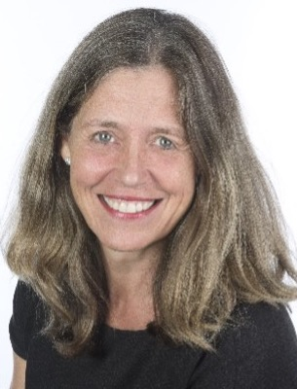
Médecin vétérinaire de formation, Johanne Elsener est membre de l'Association québécoise des médecins pour l'environnement (AQME), fondée en 1993. Elle viendra nous parler de la pollution de l'air qui a fait les manchettes plusieurs fois au Québec au cours des dernières années : nickel dans la basse-ville de Québec, arsenic à Rouyn-Noranda, particules fines à Arvida, panache toxique des polluants atmosphériques émis par les autoroutes urbaines, fumée des feux de forêt, émission des poêles à bois. Personne n'est à l'abri. Selon la dernière étude de Santé Canada, la pollution atmosphérique est responsable de 4 200 décès prématurés par année au Québec, soit l'équivalent de la COVID en 2021. Qui affecte-t-elle? Que cause-t-elle comme pathologie? D'où proviennent les émissions de polluants atmosphériques? Où et à quel moment sommes-nous les plus exposés? Cette conférence répond à ces questions. Elle propose aussi des solutions individuelles et collectives en démontrant leur rentabilité économique. Elle décrit l'urgence d'agir collectivement pour que le gouvernement provincial adopte une « Politique nationale de l'air » tel qu'il s'y était engagé en 2012.
10 h 45 : Pause
11 h 10 : Échanges, conclusion et remerciements
11 h 45 : Dîner sur place
13 h : Conférence de Serge Lepage : Les changements climatiques, comment s’y retrouver?
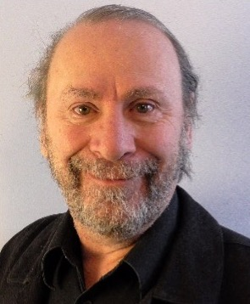
À l’aide d’illustrations, de graphiques et d’images vidéo, Serge Lepage explique l’évolution du climat, évolution naturelle, d’une part, et les changements climatiques causés par les activités humaines, d’autre part. Il répond à des questions que l’on se pose tous : Qu’est-ce que l’effet de serre? Quels sont les facteurs dominants qui influencent l’évolution du climat? Quelles sont les conséquences des changements rapides qui sont observés depuis plusieurs décennies? Comment s’adapter à de tels changements? Quelles sont les avancées technologiques en matière d’énergie renouvelable et de lutte aux changements climatiques? Que donnent les actions entreprises par les différentes nations? Que réserve l’avenir aux générations futures? Que peuvent faire les citoyens pour aider la situation?
14 h 30 : Conclusion et remerciements
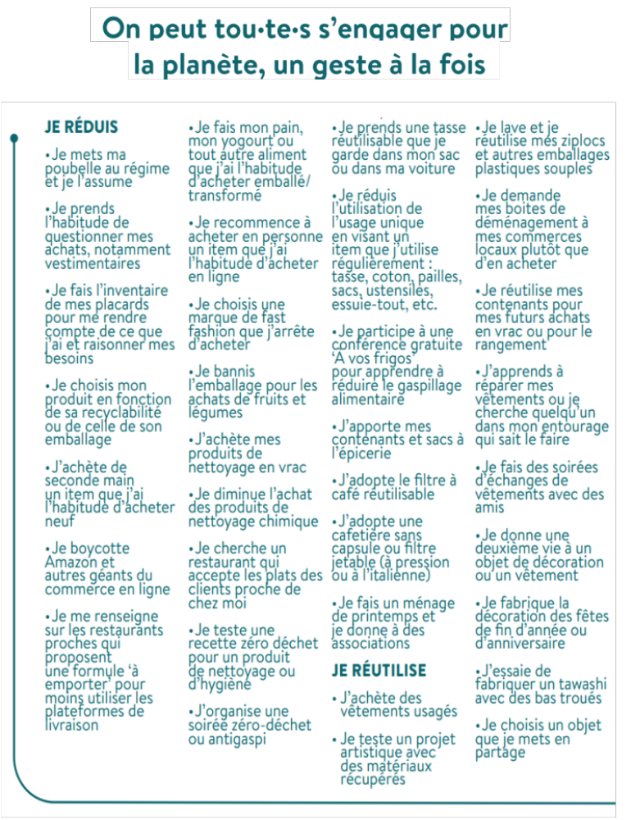


CONVOCATION
Assemblée générale des membres de
l’AREQ région 03 G secteur Louis-Fréchette
Hôtel l’Oie des Neiges (l’Oiselière) 165 A, rte du Président Kennedy, Lévis
JEUDI, 1er mai 2025
Accueil : 9 h
Rencontre : 9 h 30
Les membres de l’AREQ région 03 G, secteur Louis-Fréchette sont convoqués à l’assemblée générale sectorielle de l’association.

PROJET D’ORDRE DU JOUR
Bienvenue !
Nomination de la présidence d’assemblée
Nomination au secrétariat de l’assemblée
Nomination de la présidence d’élection et au secrétariat d’élection
- Présentation et adoption de l’ordre du jour
- Présentation et adoption du procès-verbal de l’assemblée générale tenue le 25 avril 2024
- Rapport de la présidence
- Rapport de la trésorerie
- Rapports des comités
- Élections
- Délégation au Congrès 2026
- Mot de Réjean Lemelin, président régional
- Période de questions, commentaires, propositions, recommandations…
- Levée de l’assemblée
- Reconnaissance aux bénévoles
- Présentation des artisans et artistes ; attribution de prix
- Tirage des prix de présence


L’AREQ a pour mission de promouvoir et de défendre les intérêts et les droits culturels, sociaux, économiques et environnementaux de ses membres et des personnes aînées et de contribuer à la réalisation d’une société égalitaire, démocratique, solidaire et pacifiste. L’AREQ souscrit au principe d’égalité de droit et de fait entre les femmes et les hommes.

Québec-Chaudière-Appalaches

CONVOCATION
35e Assemblée générale des membres de
l’AREQ Région Québec-Chaudière-Appalaches
Les membres de l’AREQ Région Québec-Chaudière-Appalaches sont convoqués à
l’assemblée générale régionale de l’association qui aura lieu à :
Hôtel Québec, 3115, avenue des Hôtels, Québec
Mardi, 27 mai 2025
Accueil : 9 h
AGR : 9 h 30
PROJET D’ORDRE DU JOUR
- Ouverture et mot de bienvenue
- Nomination de la présidence d’assemblée
- Présentation et adoption de l’ordre du jour de la 35e Assemblée générale A2425-AGR-OJ-01
- Présentation et adoption du procès-verbal de la 34e Assemblée générale A2324-AGR-PV-01
- Réception du rapport de la présidence et des rapports des responsables de comités régionaux
- Rapport de la trésorière
  - Présentation et réception du rapport financier régional 2023-2024
  - Présentation et adoption du rapport régional 2024-2025 (au 30 avril 2025)
- Nomination des personnes scrutatrices (art.18.04)
- Élections (s’il y a lieu art 14.02 a et b)
- État de réalisation et adoption du plan d’action régional (art.15.02c)
- Présentation et mot de la trésorière de l’AREQ (CSQ) et représentante politique de notre région
- Présentation des artistes et remise de participation
- Prix de présence
- Levée de l’assemblée
- Repas
Huguette Lamontagne, secrétaire
Réjean Lemelin, président
SVP Apportez votre carte de membre


Assemblée générale de la Fondation Laure-Gaudreault
Région de Québec-Chaudière-Appalaches
Hôtel Québec,
3115, av. des Hôtels, Québec
Mardi 27 mai 2025
Projet d’ordre du jour
- Mot de bienvenue de la présidente
- Nomination de la présidence et au secrétariat d’assemblée
- Nomination de la présidence et au secrétariat d’élection
- Adoption de l’ordre du jour
- Adoption du procès-verbal du 30 mai 2024
- Rapport de la présidence de la Fondation Laure-Gaudreault
- Bilan financier de 2024
- Élections : présidence et trésorerie
- Mot du président national
- Période de questions
- Levée de l’assemblée
- Remise des chèques pour les bénéficiaires

Marie Nadeau, présidente

ACTIVITÉS PRINTEMPS 2025
- L’inscription est obligatoire en tout temps et sera effective à la réception de votre paiement. Il est essentiel de respecter la date limite prévue pour vous inscrire tout en tenant compte du délai postal. Aucun paiement ne pourra être effectué à l’entrée.
- Vous pouvez vous inscrire à plus d’une activité à la fois; placer vos coupons-réponse dans la même enveloppe, mais faire un chèque pour chaque activité.
- Rappel : Vous pouvez maintenant vous inscrire par INTERAC en suivant les procédures indiquées dans le texte de la page 2 du présent bulletin.

Cabane à sucre | Mercredi, 2 avril 2025  (Reporté au 29 avril, si tempête)
Lieu : Érablière du Cap, 1925, chemin Lambert, Saint-Nicolas (Lévis)
Accueil : 11 h | Dîner : Vers 12 h
Animation musicale | Tire en après-midi
Coût : 30 $ pour les membres | 40 $ pour les non-membres
Inscription obligatoire : Louise Guay avant mercredi, 19 mars 2025
Chèque à l’ordre de AREQ 03G. Le faire parvenir à Louise Guay, 3899, rue des Opales, Lévis, QC G6W 7M2 ou paiement par INTERAC à : lisepatoine@telus.net Voir texte : page 2
Information : 418-833-9809 ou camarine@videotron.ca Coupon-réponse : p. 26
Service de bar sur place Tirage moitié-moitié

Environnement | Mardi, 22 avril 2025
Lieu : Hôtel Québec, 3115, av. des Hôtels, Québec
Inscription : 8 h 30 | Conférence : 9 h
Coût : 20 $ pour les membres | 40 $ pour les non-membres
Inscription obligatoire : Louise Guay avant mardi, 8 avril
Conférences : pour plus d’information voire la page 7 ou consulter notre site Internet
Chèque à l’ordre de AREQ 03G. Le faire parvenir à Louise Guay, 3899, rue des Opales, Lévis, QC G6W 7M2 ou paiement par INTERAC à : lisepatoine@telus.net Voir texte : page 2
Information : 418-833-9809 ou camarine@videotron.ca Coupon-réponse : p. 26


Assemblée générale du secteur (AGS) |  | Jeudi, 1er mai 2025
Lieu : Hôtel L’Oie des neiges (Oiselière), 165, rte du Président-Kennedy, Lévis
Accueil : 9 h (Salle Hirondelle-Paruline 3e étage) |  | Assemblée générale : 9 h 30
Reconnaissance aux bénévoles |  | Dîner vers : 12 h (vin au repas)
Coût : 15 $ pour les membres | Coût : 20 $ pour les non-membres |  | Gratuit pour les bénévoles
Inscription obligatoire : Louise Guay avant mardi, 15 avril 2025
Chèque à l’ordre de AREQ 03G. Le faire parvenir à Louise Guay, 3899, rue des Opales, Lévis, QC G6W 7M2 ou paiement par INTERAC à : lisepatoine@telus.net Voir texte : page 2
Information : 418-833-9809 ou camarine@videotron.ca Coupon-réponse : p. 27

Dîner partage |  | Jeudi, 22 mai 2025
Lieu : Vieux Duluth, 5790, boul. Étienne-Dallaire, Lévis
Accueil : 11 h 15 |  | Dîner : 11 h 45
Coût : 15 $ pour les membres | Coût : 30 $ pour les non-membres
Inscription obligatoire : Louise Guay avant jeudi, 8 mai 2025
Chèque à l’ordre de AREQ 03G. Le faire parvenir à Louise Guay, 3899, rue des Opales, Lévis, QC G6W 7M2 ou paiement par INTERAC à : lisepatoine@telus.net Voir texte : page 2
Information : 418-833-9809 ou camarine@videotron.ca Coupon-réponse : p. 27
Vous pouvez apporter votre bière ou votre vin
Inscrivez-vous tôt, nombre de places limité

Assemblée générale régionale (AGR et FLG) | Mardi, 27 mai 2025
Lieu : Hôtel Québec, 3115, avenue des Hôtels, Québec
Inscription : 9 h | Dîner : 12 h
Coût : 20 $ pour les membres
Inscription obligatoire : Louise Guay avant mardi, 13 mai 2025
Chèque à l’ordre de AREQ 03G. Le faire parvenir à Louise Guay, 3899, rue des Opales, Lévis, QC G6W 7M2 ou paiement par INTERAC à : lisepatoine@telus.net Voir texte : page 2
Information : 418-833-9809 ou camarine@videotron.ca Coupon-réponse : p. 27


VOYAGES ET SORTIES CULTURELLES
Claire Buteau, 2315, rue Bellevue, Lévis G6W 2T9
Courriel : clairebuteau@hotmail.com
Cell. : (418) 456-6759

Vous trouverez toutes les informations et les mises à jour sous l’onglet « Agenda/Voyages » du site Internet de l’AREQ Louis-Fréchette : https://louisfrechette.areq.lacsq.org/.
Visitez-le régulièrement afin de vous tenir informés sur tous nos projets de voyages et découvrir les magnifiques albums souvenirs de nos escapades.

- 23 avril 2025 : Visite guidée du Parlement suivie d’un dîner au restaurant Le Parlementaire. On assiste à la période de questions. Coût 65 $ (en autobus scolaire).
- 6 mai 2025 : Visites guidées de l’usine Prevost Car et de la Maison du Dr Chabot - Visite de la Maison Eugène Prévost, avec une belle exposition retraçant l’histoire de l’entreprise fondée en 1924.
Coût : 159 $ (autobus scolaire).
- 23 mai 2025 : Visite de la Maison de Radio-Canada. Coût : 179 $. Dîner inclus et visite de Montréal en après-midi.
- 24 mai 2025 : 30 ans d’Amour au Centre Vidéotron. Spectacle La victoire de l’Amour; (Mélissa Bédard, Guylaine Tanguay, Patrick Norman, Nathalie Lord, Sœur Angèle). Coût : 69 $.
- 2 au 9 juin 2025 : Croisière sur Le Bella Desgagnés (Rimouski / Blanc Sablon).
- 19 juin 2025 : Théâtre Beaumont-St-Michel (en auto). Coût : 51 $ pour le théâtre et 44 $ pour le souper.
- 26 juillet au 2 août 2025 : La Baie Georgienne (autocar de luxe), 8 jours (passeport obligatoire).
Coût : 2 349 $ incluant 19 repas.
- 16 septembre 2025 : Bateau-mouche et la maison du Bootlegger. Route vers La Malbaie en autocar de luxe. Coût : 199 $ (maximum de 47 personnes). Guide accompagnateur et dîner inclus.
- 6 au 7 octobre 2025 : Mont Tremblant : Coût : 619 $ (occupation double – 38 passagers payants).
Chèque à l’ordre de : Alta Voyages. Le coût inclus le transport en autocar de luxe, guide accompagnateur, pourboires, repas et activités inclus dans l’horaire.
- 14 octobre 2025 : Journée champêtre en Lanaudière, Auberge de la Montagne Coupée. Coût : 179 $ (en autocar de luxe, inclus dîner et 3 visites.)
PROJETS À VENIR : Croisière en janvier ou février 2026 - Croisière en Alaska 2026 ou 2027
Merci de me donner votre nom si vous êtes intéressé(e)s.
Vous avez des destinations à me suggérer… Que ce soit pour des sorties culturelles, des voyages d’une journée ou plus, vos suggestions sont importantes et très appréciées.
Claire Buteau : 418-456-6759
clairebuteau@hotmail.com

JOURNÉE DES HOMMES
Par : Lise Patoine

L’activité de la Journée des hommes, à l’hôtel Québec, nous a permis de connaître différentes réalités et problématiques vécues dans notre société. Le premier conférencier, M. Noël Grenier, nous a entretenus de la vie difficile qu’il a dû traverser. Issu d’une famille de 13 enfants et orphelin en bas âge, il a connu la vie dans plusieurs familles d’accueil où son côté rebelle lui a valu des corrections brutales. Grâce à ses facilités en classe, il a eu accès à des études supérieures (comptabilité) et à de bons emplois, mais ses difficultés personnelles l’ont conduit à la consommation d’alcool et de drogues, dès l’âge de 12 ans, à l’itinérance et même en prison…
Son appartenance à des groupes d’entraide masculins et une thérapie auprès d’un professionnel l’ont aidé à se prendre en mains pour cesser la consommation. Sa première motivation est le fait d’être grand-père et de vouloir aider ses petites-filles. Son message est qu’il faut apprendre à demander de l’aide et consentir à la recevoir, ne jamais abandonner, retrouver les valeurs de la vie au quotidien : honnêteté, compréhension, amabilité… « Il vaut mieux élever un enfant fort que corriger un adulte brisé. » Aujourd’hui, il se sent mieux et il partage son témoignage lors de ses conférences…
La deuxième conférence prévue a été annulée suite à un malentendu avec le conférencier… Cependant, monsieur Jacques Boucher, de l’AREQ 03 A, nous a invités à participer à la campagne de financement pour le Manoir Laure-Gaudreault, construit en 1979 pour accueillir des retraitées de l’enseignement au départ mais ouvert à toutes les clientèles. C’est une RPA réputée pour ses bons traitements et son coût abordable.
Par la suite, Mme Geneviève Léveillé, infirmière et directrice des soins, est venue nous présenter l’œuvre magistrale de la Maison Michel-Sarrazin (premier médecin de la Nouvelle-France), qui a été fondée en 1985 par le Dr Louis Dionne, son épouse Claudette et le Dr Jean-Louis Bonenfant. Il existe maintenant 40 maisons de ce genre, dédiées à l’accompagnement des personnes mourantes. Depuis l’année 2000, on y a instauré un centre de jour, dans un environnement relaxant et en 2023, des services intégrés de répit pour les personnes proches-aidantes qui accompagnent leurs proches à domicile furent ajoutés.
Les services de la Maison Michel-Sarrazin sont gratuits et comptent sur les dons de la population. Ses valeurs sont empreintes d’un esprit humaniste : respect de l’autonomie et de l’individualité, vérité, compassion, dignité, solidarité, générosité (bénévolat et philanthropie). Le taux de satisfaction des bénéficiaires est de 99,9 %. Mandaté par le ministère de la Santé et l’université Laval, l’organisme est aussi impliqué dans la recherche et la transmission de connaissances, dispensant de nombreux cours pour développer l’excellence dans la mission de soigner, soulager et accompagner. Un volet méconnu est l’accompagnement lors du décès de jeunes enfants car un espace particulier leur est destiné…
Plus de 350 bénévoles sont impliqués dans cette œuvre, dont 120 dédiés aux soins, jumelés avec une infirmière. On y privilégie la transmission des valeurs, des attitudes, d’une philosophie qui devrait prévaloir partout! Merci à ce merveilleux organisme!
Après le toujours délicieux dîner dégusté au restaurant de l’hôtel, le responsable du dossier des hommes, Jean-Noël Laprise, assisté de notre responsable du secteur 03 G, Richard Arcand, nous ont divertis en nous interprétant de belles chansons françaises et québécoises, auxquelles nous pouvions nous joindre car les refrains étaient imprimés à notre intention! Ce fut un après-midi rafraîchissant après les sujets sérieux de la matinée…

SOCIAL DE NOËL
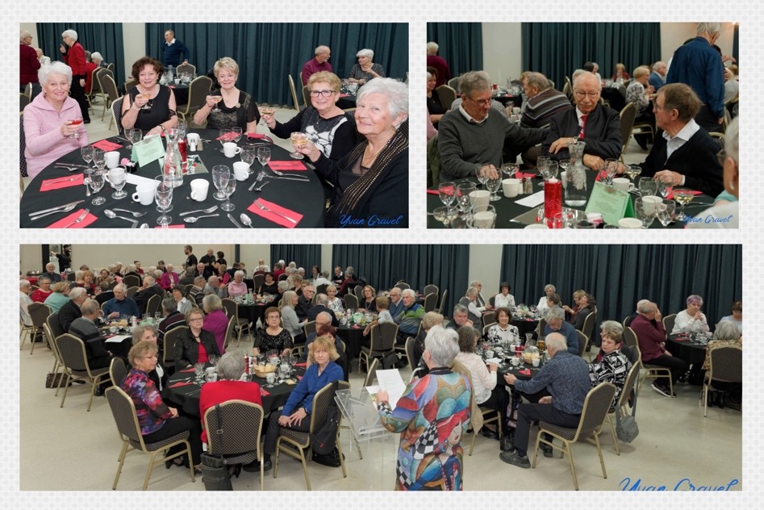
Une fois de plus, cette année, les membres du conseil sectoriel nous ont préparé différentes activités afin d'agrémenter nos rassemblements.
Mercredi, 4 décembre, 99 participants se sont déplacés pour venir célébrer Noël. Le social avait lieu à la salle Desjardins à Saint-Henri de Lévis.
Arrivés à l'endroit désigné, des membres du conseil nous ont accueillis chaleureusement soit au vestiaire, à l'inscription ou à la table des billets pour le tirage du moitié-moitié, où se tenait discrètement monsieur Jacques Olivier pour recueillir les dons destinés à la Fondation Laure-Gaudreault. La décoration de la salle et la disposition des tables reflétaient déjà une ambiance festive. La joie de se rencontrer se lisait sur les visages.
Au moment de l'inscription, un membre du conseil remettait à chacun un coupon nous permettant de se présenter au bar pour recevoir une coupe de mousseux avant le repas. La coupe à la main, peu à peu les gens se sont regroupés autour des tables pour mieux échanger et festoyer. Ce temps libre avant le repas a donné l'occasion à d'autres personnes de consulter les affiches concernant les activités culturelles et les voyages présentés par Claire Buteau. Lors de ces rencontres, il est toujours possible de s'inscrire à une activité quelconque.
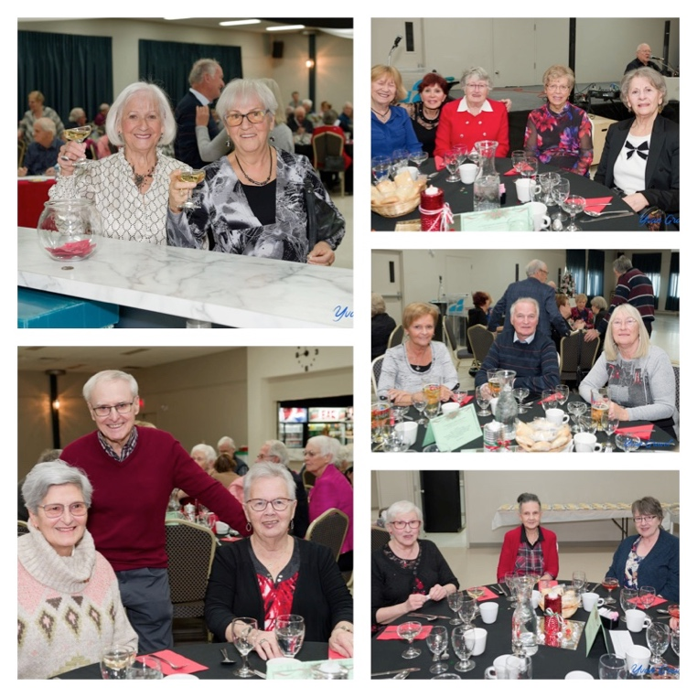
À travers les conversations animées et les rires qui fusent de partout, nous entendons de la musique et des airs de chansons provenant de la scène. En portant plus attention à ces prestations musicales, nous apercevons l'animateur monsieur Laurent Bégin. Ce chanteur et musicien est connu de quelques personnes qui ont travaillé avec lui à la polyvalente de Saint-Anselme. Monsieur Laurent Bégin était appariteur à cette école mais sa passion pour la musique l'a amené ailleurs.
Avant le repas, notre présidente, madame Nicole Talbot a pris la parole pour nous rappeler les prochaines activités à venir. Elle s'est dite satisfaite du nombre de participants à cette journée; pour elle et le conseil, accueillir autant d'invités est une belle récompense à tout le dévouement déployé depuis le début de l'année.

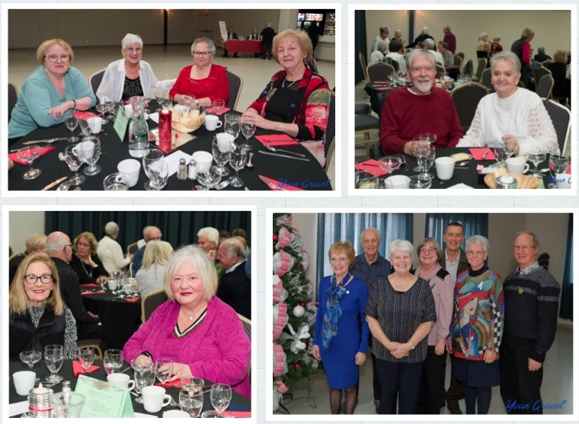
Maintenant, le moment est venu pour les serveurs et serveuses du traiteur « Le Cube » de Lotbinière de servir tous les convives. Nous avons dégusté un excellent repas accompagné d'une coupe de vin offert par l'AREQ. Le tout fut bien apprécié.
La rencontre ne serait pas complète sans la distribution des prix de présence tels que :
Cinq coupons-cadeau de 10 $ applicables sur une prochaine activité, une boîte de biscuits, une tuque portant le sigle de l'AREQ ainsi que deux billets pour assister au concert du « Chœur polyphonique de Lévis ». Les personnes dont les noms ont été pigés étaient fières de leur gain.
Grâce à la récupération du permis des tirages du moitié-moitié, le tout reprend vie et madame Lucie Huard s'est vu attribuer la belle somme de 133 $, l'autre moitié du montant sera placée dans les fonds de la Fondation Laure-Gaudreault. Ce n'est pas tout, la générosité des participants a permis d'amasser 155,25 $ pour le service au vestiaire; revenu qui servira à la campagne de financement au profit de la maison Laure-Gaudreault.
Finalement, l'animateur monsieur Laurent Bégin se voit confier la tâche de faire bouger les personnes qui désirent danser ou fredonner avec lui des airs connus.
Grand merci au conseil sectoriel pour la belle organisation de ce social de Noël!

Lise Bégin
Réponses de la page : 25
1. Jean Sablon 2. Ginette Sage 3. Ingrid St-Pierre
4. Martine St-Pierre 5. Martine St-Clair 6. Henri Salvador
7. Rosita Salvador 8. Jacques Salvail 9. Véronique Samson
10. Michel Sardou 11. Les Seguin 12. M.-Claire Seguin
13. Richard Seguin 14. Pierre Sénécal 15. Lucile Serval
16. Sévérine 17. Sheila 18. Mort Shuman
19. Nathalie Simard 20. René Simard 21. Soldat Lebrun
22. Alain Souchon 23. Famille Soucy 24. Sœur Sourire
25. Starmania 26. Stéphan 27. Alexandra Stréliski
28. Les Sultans 29. André Sylvain 30. Anne Sylvestre
31. Claire Syril

QUILLES – DÎNER
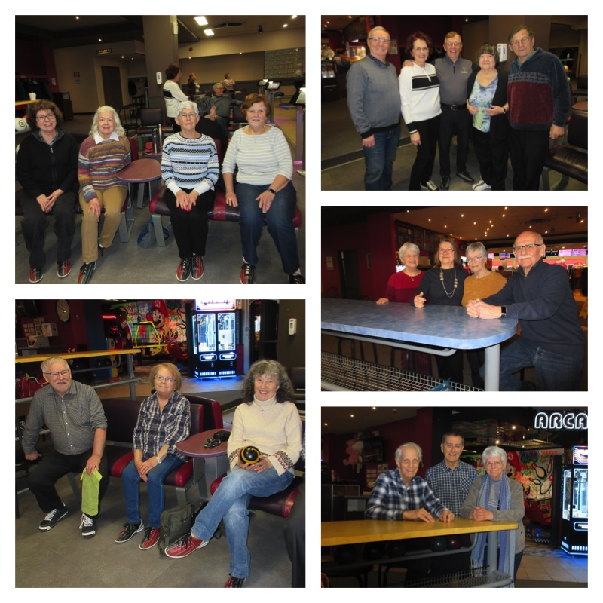
22 janvier 2025
Brrr…! À 9 h, par un froid glacial de -30 °C, 18 valeureuses personnes se sont retrouvées au Boule-O-Drome de Lévis pour le rendez-vous annuel de l’activité « Quilles ».
Deux équipes de 4 pour les petites quilles, deux équipes de 3 et une de 4 pour les grosses quilles. Les groupes se sont formés tout naturellement.
Que de beaux moments passés en bonne compagnie! Il ne s’agissait pas de faire des performances mirobolantes, juste de s’amuser, de rire et d’échanger. Comme le mentionnait si bien Pierre de Coubertin : « L’important, ce n’est pas de gagner, c’est de participer ».
Vers 11 h, il y a eu une accalmie. Des gens se sont rajoutés pour pouvoir profiter du succulent dîner offert à partir de 11 h 30 (nous étions 30 convives). Comme menu, on nous a servi une soupe aux légumes, du bœuf bourguignon et ses accompagnements ainsi qu’un délicieux dessert.
À la fin du repas, Robert a mentionné les activités à venir jusqu’en juin 2025. Louise Guay a terminé en faisant un tirage de 2 coupons-rabais de 10 $.
Ce fut un agréable avant-midi. Malgré le froid à l’extérieur, la chaleur était au rendez-vous pour les participants.
À l’année prochaine!

Marthe Lamontagne

AREQ en spectacle : ANNULÉ
Par : Lise Patoine
Cette annulation fut décidée par le conseil sectoriel, en considérant le trop petit nombre de participants intéressés à s’impliquer cette année pour la onzième (11e) présentation de ce spectacle, attendu par de nombreux fidèles spectateurs.
À titre de responsable de cette activité, ce fut une grande déception pour moi et je me demande si j’aurais pu faire quoi que ce soit pour motiver un plus grand nombre d’artistes disposés à se produire sur scène. Ce n’est pourtant pas le talent qui manque… Est-ce la morosité de la période que nous traversons? Des séquelles de la COVID-19 qui a changé les mentalités? J’ai toujours aimé et j’aimerai toujours chanter! Vous aussi j’espère! Alors, à la prochaine… peut-être?
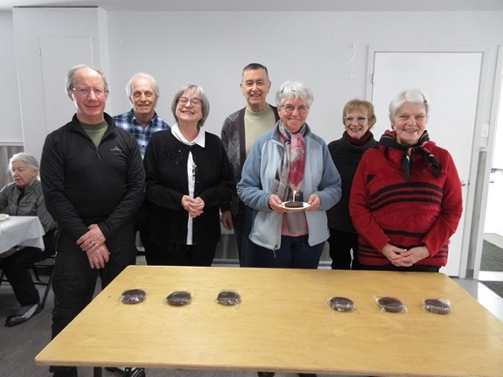
EN BAS DE LAINE OU EN BAS DE ZÉRO
Certaines personnes, en période hivernale, aiment déguster leur café préféré, en écoutant de la musique, emmitouflé dans leurs douillets bas de laine, près du foyer qui crépite et qui répand sa chaleur bienfaisante.
D’autres personnes, optent pour une activité extérieure, bravant la froidure de février pour aller dévaler les pistes de ski de fond ou arpenter les sentiers de raquette.
Il faut dire que dame Nature avait été généreuse durant la dernière semaine, en déversant en abondance de jolis papillons blancs qui ont drapé le paysage immaculé et resplendissant sous les rayons du soleil.
Nous étions 25 valeureux sportifs en ce 19 février, au centre de plein air « Au bord de l’Eau » dans la municipalité de Saint-Henri. Ces membres de notre association et des amis sont venus socialiser tout en parcourant les sentiers balisés. Des bras chargés de neige sont tendus tout au long du parcours; le gazouillis d’oiseaux charme nos oreilles. Malgré la présence d’une brise soutenue, de bienveillants rayons de soleil sont venus égayer les visages et réconforter skieurs et raquetteurs.
Après un avant-midi bien rempli, les joues rafraîchies, il fait bon de retrouver la chaleur du poste d’accueil. Un succulent repas attend les convives : lasagne, pâté au poulet, salade, dessert… ornent les assiettes des dîneurs. Les échanges sont animés et se poursuivent tout au long du repas.
Après le dîner, certains retournent à leur domicile, satisfaits de cette rencontre fructueuse; d’autres désirent prolonger l’activité physique et reprennent les pistes en quête de kilomètres supplémentaires.
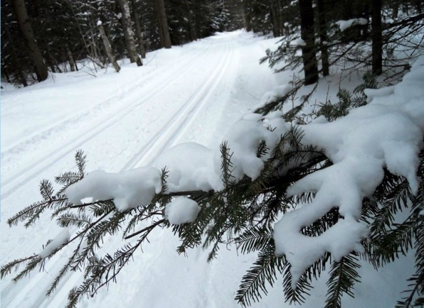
Merci aux bénévoles du poste d’accueil et du bon service du traiteur « Chez Paule ».
Que vous soyez un fervent de rester confortablement en bas de laine ou de vouloir confronter la froidure hivernale, l’important c’est que vous soyez fiers des choix qui sont les vôtres et que vous puissiez profiter des moments agréables dont la vie nous gratifie.
Claude Couture

S’informer pour briser l’isolement
Avec le temps et l’âge, il nous arrive de subir une perte de mobilité, une baisse visuelle ou une diminution auditive, entre autres choses. En ce qui me concerne, mon pied gauche est tombant et cela affecte mes déplacements depuis 2020. L’aggravation de la situation m’oblige à dépendre davantage de mon déambulateur depuis 2021. Heureusement, une fois l’appareil glissé derrière le siège du conducteur, je peux conduire ma voiture et avoir une certaine mobilité dans les alentours.
En 2024, j’ai découvert la chaine de télévision AMI-télé. C’est une entreprise médiatique qui a pour but de divertir, d’informer et de motiver les personnes en situation de handicap. Les émissions proposées ont un contenu original et pertinent. Depuis, j’y retrouve plusieurs informations intéressantes en lien avec ma condition et différentes autres limitations existantes.
À travers la programmation d’AMI-télé, j’ai pu connaître l’organisme Kéroul. Depuis 1979, Kéroul travaille à améliorer l’accessibilité du tourisme et de la culture aux personnes à capacité physique restreinte. Très pratique, cet organisme couvre toutes les régions à la grandeur de la province. Des équipes se rendent sur place pour vérifier les différentes caractéristiques des lieux d’intérêt. En effet, leur site Internet révèle les résultats de leurs évaluations faites sur les endroits à visiter. À travers les ans, Kéroul a eu un impact considérable dans plusieurs dossiers en tourisme, en culture et en transport. L’amélioration de l'accessibilité des lieux en est un bon exemple.
En devenant membre, j’ai reçu « Le Baladeur » qui est la seule publication sur le tourisme accessible au Québec. À part les quatre publications de cette revue, il est possible d’obtenir la brochure « Le Québec pour tous » qui est un pratique complément d’informations. Avec les détails donnés sur les différents sites à visiter, j’ai pu découvrir l’Observatoire de la capitale. Avant de me déplacer au Complexe G, je savais qu’il y aurait des espaces de stationnement pour personnes à mobilité réduite ainsi que des installations sanitaires adéquates. Toutes ces précisions ont contribué à me sécuriser, à agrémenter ma visite et à en tirer une grande satisfaction.
En terminant, je vous invite donc à consulter AMI-télé ainsi que le site de Kéroul, pour vous-même ou pour des gens de votre entourage présentant des besoins particuliers. Pour les personnes vivant avec une différence, il est primordial de s’informer ainsi que de rester en contact avec l’environnement culturel et touristique. Cela contribue grandement à éviter l’isolement. D’après moi, n’attendez pas qu’une personne en situation d’handicap vous demande de l’aide! Prenez donc les devants!
Lucette Bergeron

ALLÉGORIE
Le chef Aka et son frère Sali étaient à la recherche de nourriture pour leur peuple. Ils marchaient péniblement sous le soleil impitoyable de la steppe. Une sécheresse interminable sévissait et leur clan menaçait de disparaitre. N’écoutant que leur courage ils partirent sur les chemins poussiéreux.
Ils aperçurent tout à coup une oasis verdoyante. Éblouis, ils se mirent à courir espérant ne pas être victimes d’un mirage! À bout de souffle, ils découvrirent un endroit paradisiaque, une terre fertile où les arbres regorgeaient de fruits appétissants, où des animaux dodus gambadaient çà et là. Craintifs, ils s’aventurèrent pas à pas, puis n’y tenant plus, ils tendirent leurs bras et saisirent les fruits juteux qu’ils dévorèrent en jubilant.
Rassasiés, ils décidèrent de rapporter de cette bonne nourriture aux membres du clan convenant toutefois qu’il était peut-être préférable de ne pas divulguer un tel secret. « Qui sait ce que feraient les autres s’ils découvraient l’endroit s’exclama Aka!» Sali partit donc seul, chargé d’une gazelle et de fruits succulents pendant qu’Aka gardait la place. Accueilli chez lui en héros, Sali distribua le tout aux mains tendues en promettant d’en rapporter autant à chacun de ses voyages.
Quand Sali revint à l’oasis, Aka reçut son frère solennellement et déclara : « J’ai divisé notre avoir en deux parts, la tienne se trouve du côté du soleil levant tandis que je me réserve celle qui est au soleil couchant. Nous disposerons ainsi de notre richesse selon notre bon vouloir ». Étonné, Sali voulut discuter : « Ne devrions-nous pas partager le butin avec notre clan comme nous l’avons toujours fait? » Le chef répondit sur un ton autoritaire : « Fais ce que bon te semble, je décide de garder toute ma part pour ma famille au cas où une autre sécheresse venait à sévir. Ne t’en fais pas, j’offrirai quand même, peut-être à l’occasion, mes surplus aux démunis ».
Sali reconnut une certaine sagesse chez son frère mais ne pouvait s’empêcher de s’inquiéter pour le reste du clan. Aussi quand il aperçut au loin Bamo et Lupre sa conjointe, qui l’avaient suivi à son insu, il les accueillit avec enthousiasme. « Venez, leur dit-il, voyez comme la récolte sera bonne! Jamais je n’arriverai à tout ramasser. Prenez autant que vous pourrez et rapportez-le à vos familles et amis. Et puis tenez dit-il, sans trop y penser, je vous cède la moitié de mon champ ».
Trop heureux d’apporter une si bonne nouvelle au clan le couple s’en retourna. Ce soir-là, le clan se réunit pour festoyer et rendre hommage à leurs sauveteurs. Assis autour du feu, humant la bonne chair qui cuisait, les sages se mirent à comploter. « Pourquoi resterions-nous ici à attendre qu’on veuille bien nous nourrir, ne devrions-nous pas plutôt nous rendre là-bas pour aider à la récolte et engranger des réserves pour la saison froide qui vient ». Dès le lendemain, ils plièrent bagages et suivant les balises que Bamo et Lupre avaient installées, marchèrent jusqu’à l’oasis. Esseulé dans son domaine, Sali les reçut à bras ouverts s’empressant de leur aménager une place et de les sustenter avec générosité. Toutefois, non satisfaits de cet usage, les sages réclamèrent bien vite leur part du butin. « Ce n’est pas tant pour nous-mêmes que nous exigeons ce partage, tu dois comprendre Sali, maintenant que tu es riche, que nous devons nourrir nos semblables ». Devant une telle évidence, Sali ne peut que se soumettre tout en se demandant si à ce rythme il y aurait assez pour tant de monde. Comme il avait déjà cédé la moitié de sa terre à Lupre et Bamo, il conseilla aux sages d’adresser plutôt leur demande au couple.
Pendant ce temps au village, constatant le départ suspect des sages, inquiets Bamo et Lupre réunirent une poignée d’hommes vaillants pour qu’ils les accompagnent et qu’ils les aident à défendre leurs droits sur la part que Sali leur avait accordée. « Cette part est notre bien propre précisèrent-ils, mais nous la partagerons avec vous si vous nous aidez ».
Ils n’eurent pas à guerroyer comme Bamo l’appréhendait. Sali quoique pantois n’intervint pas dans les tractations qui animaient les nouveaux venus; il les avertit cependant qu’il ne cèderait plus aucune parcelle. « J’ai assez donné, déclara-t-il avec conviction, cet espace dit-il en le montrant me sera strictement réservé ». C’est alors que les sages s’approchèrent pour revendiquer eux aussi une juste portion. Les amis de Bamo prirent vite conscience alors, que le petit bout de terrain que le couple voulait bien leur consentir ne serait pas suffisant pour nourrir toutes leurs familles et voulurent réclamer une part plus équitable. « Bamo, argumentèrent-ils, la part que tu nous donnes ne pourra jamais nourrir tous nos gens ». « Et nous non plus affirmèrent les sages ».
Sentant qu’une querelle risquait d’éclater entre ses voisins, Sali s’avança et leur indiqua l’autre bout de l’oasis que possédait Aka. « Cette oasis s’étend jusqu’aux montagnes dit-il innocemment, Aka l’a divisée en deux parts s’en réservant la plus grande partie ». Tous se réunirent en conciliabule et décidèrent de faire venir le reste du clan pour démontrer à leur chef l’ignominie de sa position.
La caravane s’ébranla donc pour contourner l’oasis et confronter le trop riche personnage. « Aka, en tant que chef, tu ne peux t’obstiner à conserver cette immense part uniquement pour toi, tu te dois de nourrir ton peuple! N’entends-tu pas nos enfants pleurer et nos vieillards gémir? » Aka soutint avec prestance : « Sali et moi avons, les premiers, trouvé cette oasis et ce au péril de nos vies. Nous l’avons partagée en deux parts égales. Nous sommes libres d’en disposer comme bon nous semble! Vous n’avez qu’à faire comme nous ajoute-t-il, peut-être trouverez-vous d’autres oasis plus loin ». « Justement, parlant de Sali, il s’est montré bien plus généreux que toi, pourquoi ne prends-tu pas exemple? Une fois fortifié, nous pourrions tous partir ensemble et qui sait, peut-être deviendrais-tu plus riche encore ». « Je n’ai que faire de vos propositions, j’ai ici tout ce qu’il me faut et je compte bien en jouir dans l’allégresse. Cueillez quelques fruits puis quittez immédiatement mon domaine, vous n’obtiendrez rien de moi ».
Le cortège exténué par sa longue marche et complètement anéanti par l’intransigeance d’Aka s’en retourna cahin-caha de l’autre côté pour tenter de faire fléchir Sali, Bamo et Lupre. Ces derniers se montrèrent inflexibles, refusant même de les entendre. Désabusés ils s’installèrent tant bien que mal sur les pourtours de l’oasis.
Les années s’écoulèrent avec ses hauts et ses bas entre la scandaleuse richesse d’une minorité, le confort sécurisant des autres, une vie de travail acharné mais offrant tout de même le pain de chaque jour à une courageuse majorité, et une désolante pauvreté marquée de souffrance et de désespoir pour ceux qui n’avaient d’autres choix que de s’en contenter.
L’homme dans son évolution venait d’instituer les classes sociales. Plus tard, les hommes crurent que la force du nombre pouvait avoir raison de l’injustice et se révoltant, créèrent la guerre.
Claire Morency, comité de l’environnement
JEU DE LETTRES
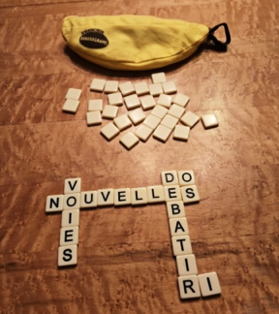
À l’occasion des Fêtes, le «chum» de ma fille nous a fait découvrir un jeu de lettres que j’aime beaucoup : le BANANAGRAMS (français). Plus facile que le scrabble, sans grille ni pointage, il peut être joué par deux à huit joueurs qui essaient de former le plus de mots possible à partir d’une banque de 144 lettres, présentées dans un sac en forme de banane.
Tout au long de la partie, on peut modifier notre grille de mots pour utiliser les lettres plus problématiques (K, W, X, Y et Z). La partie se termine quand il reste moins de lettres dans la banque « régime » que le nombre de joueurs et qu’un des joueurs a utilisé toutes ses lettres. On vérifie que les mots sont bien orthographiés…
Excellent pour développer l’orthographe et le vocabulaire!
Par : Lise Patoine

Quiz « S » sur les chansons francophones
Associez à la colonne de gauche chacun des chanteurs, interprètes, groupes ou chansonniers qui ont interprété les chansons suivantes.
Origines : Québec (Q) France (F) Italie (I) Autre (A)
Titre des chansons Année Origine Le nom des artistes
- C’est si bon 1948 (F) Sab _______________
- Il serait bon d’aimer encore 1980 (Q) Sag _______________
- La lumière 2019 (Q) Sai _______________
- On va s’aimer 1987 (Q) Sai _______________
- Y a de l’amour dans l’air 1984 (Q) Sai _______________
- Le lion est mort ce soir 1962 (A) Sal _______________
- Mon cœur est en prison 2001 (Q) Sal _______________
- Le bonheur, c’est toi 1972 (Q) Sal _______________
- Seras-tu là? 1993 (Q) Sam _______________
- La maladie d’amour 1973 (F) Sar _______________
- Le train du nord 1973 (Q) Seg _______________
- Présence 1995 (Q) Seg _______________
- Rester debout 2014 (Q) Seg _______________
- Un coin de ciel bleu 1965 (Q) Sén _______________
- J’ai appris alors 1969 (Q) Ser _______________
- Un banc, un arbre, un rire 1971 (F) Sév _______________
- L’école est finie 1963 (F) She _______________
^{SIGNATURE}
^{DATE}
Date
Signature
SIGNATURE
NOM ET PRÉNOM EN LETTRES MOULÉES. (N^{ο} DE MEMBRE)
SIGNATURE
- Il neige sur le lac Majeur 1972 (A) Shu _______________
- La danse des canards 1983 (Q) Sim _______________
- L’oiseau 1971 (Q) Sim _______________
^{SIGNATURE}
^{DATE}
Date
Signature
SIGNATURE
NOM ET PRÉNOM EN LETTRES MOULÉES. (N^{ο} DE MEMBRE)
SIGNATURE
- Des roses pour toi 1942 (Q) Sol _______________
- L’amour en fuite 1977 (F) Sou _______________
- C’est en revenant de Rigaud 1958 (Q) Sou _______________
- Dominique 1963 (A) Sou _______________
- S.O.S. d’un terrien en détresse 1994 (Q) Star _______________
- Quand tu liras cette lettre 2012 (F) Sté _______________
- Reviens le jour 2014 (Q) Str _______________
^{SIGNATURE}
^{DATE}
Date
Signature
SIGNATURE
NOM ET PRÉNOM EN LETTRES MOULÉES. (N^{ο} DE MEMBRE)
SIGNATURE
- À toi que je pense 1967 (Q) Sul _______________
- Tu le vois bien Lou Lou 1961 (Q) Syl _______________
- Une sorcière pas comme les autres 1986 (Q) Syl _______________
- C’est le temps de partir 1974 (I) Syr _______________
Réponses à la page : 18
Par : André Lavallée

COUPONS-RÉPONSE
- L’inscription est obligatoire en tout temps et sera effective à la réception de votre paiement.
- Aucun paiement ne pourra être effectué à l’entrée.
- MERCI de respecter la date limite d’inscription.
- Faire un chèque à l’ordre de AREQ 03G pour chaque activité en précisant le nom de l’activité.
- Ne pas agrafer votre coupon-réponse à votre chèque.
--------------------------------------------------------------------------------------------------------------------------------------------
Cabane à sucre Mercredi, 2 avril 2025
Lieu : Érablière du Cap, 1925, chemin Lambert, Saint-Nicolas (Lévis)
Coût : 30 $ pour les membres 40 $ pour les non-membres
Nom et prénom : ___________________________________ Membre Non-membre
Numéro de téléphone : ____________________________
Nom et prénom : ___________________________________ Membre Non-membre
Numéro de téléphone : ____________________________
Inscription obligatoire avant mercredi, 19 mars 2025
Chèque à l’ordre de : AREQ 03 G. Le faire parvenir à Louise Guay, 3899, rue des Opales, Lévis G6W 7M2 ou paiement par INTERAC et inscription par courriel à : lisepatoine@telus.net Voir texte : page 2
Information : 418 833-9809 ou par courriel : camarine@videotron.ca (Détails : p. 13)
--------------------------------------------------------------------------------------------------------------------------------------------
Environnement Mardi, 22 avril 2025
Lieu : Hôtel Québec, 3115, av. des Hôtels, Québec
Coût : 20 $ pour les membres 40 $ pour les non-membres
Nom et prénom : ___________________________________ Membre Non-membre
Numéro de téléphone : ____________________________
Nom et prénom : ___________________________________ Membre Non-membre
Numéro de téléphone : ____________________________
Inscription obligatoire avant mardi, 8 avril 2025
Chèque à l’ordre de : AREQ 03 G. Le faire parvenir à Louise Guay, 3899, rue des Opales, Lévis G6W 7M2 ou paiement par INTERAC et inscription par courriel à : lisepatoine@telus.net Voir texte : page 2
Information : 418 833-9809 ou par courriel : camarine@videotron.ca (Détails : p. 13)
--------------------------------------------------------------------------------------------------------------------------------------------


Assemblée générale du secteur Jeudi, 1er mai 2025
Lieu : Hôtel L’Oie des Neiges (Oiselière) 165, rte du Président-Kennedy, Lévis
Coût : 15 $ pour les membres 20 $ pour les non-membres Gratuit pour les bénévoles
Nom et prénom : ___________________________________ Membre Non-membre
Numéro de téléphone : ____________________________
Nom et prénom : ___________________________________ Membre Non-membre
Numéro de téléphone : ____________________________
Inscription obligatoire (activité et conférence) avant mardi, 15 avril 2025
Chèque à l’ordre de : AREQ 03 G. Le faire parvenir à Louise Guay, 3899, rue des Opales, Lévis G6W 7M2 ou paiement par INTERAC et inscription par courriel à : lisepatoine@telus.net Voir texte : page 2
Information : 418 833-9809 ou par courriel : camarine@videotron.ca (Détails : p. 14)
--------------------------------------------------------------------------------------------------------------------------------------------
Dîner partage Jeudi, 22 mai 2025
Lieu : Vieux Duluth, 5790, boul. Étienne-Dallaire, Lévis
Coût : 15 $ pour les membres 30 $ pour les non-membres
Nom et prénom : ___________________________________ Membre Non-membre
Numéro de téléphone : ____________________________
Nom et prénom : ___________________________________ Membre Non-membre
Numéro de téléphone : ____________________________
Inscription obligatoire avant jeudi, 8 mai 2025
Chèque à l’ordre de : AREQ 03 G. Le faire parvenir à Louise Guay, 3899, rue des Opales, Lévis G6W 7M2 ou paiement par INTERAC et inscription par courriel à : lisepatoine@telus.net Voir texte : page 2
Information : 418 833-9809 ou par courriel : camarine@videotron.ca (Détails : p. 14)
--------------------------------------------------------------------------------------------------------------------------------------------
Assemblée générale régionale (AGR et FLG) Mardi, 27 mai 2025
Lieu : Hôtel Québec, 3115, avenue des Hôtels, Québec
Coût : 20 $ pour les membres
Nom et prénom : ___________________________________ Membre
Numéro de téléphone : ____________________________
Nom et prénom : ___________________________________ Membre
Numéro de téléphone : ____________________________
Inscription obligatoire avant mardi, 13 mai 2025
Chèque à l’ordre de : AREQ 03 G. Le faire parvenir à Louise Guay, 3899, rue des Opales, Lévis G6W 7M2 ou paiement par INTERAC et inscription par courriel à : lisepatoine@telus.net Voir texte : page 2
Information : 418 833-9809 ou par courriel : camarine@videotron.ca (Détails : p. 14)
--------------------------------------------------------------------------------------------------------------------------------------------


NÉCROLOGIE

Membres qui nous ont quittés :
Le 17 juillet 2024, à l’âge de 90 ans et 8 mois, est décédé monsieur Claude Arbour. Il demeurait à Saint-Raphaël, Bellechasse.

Le 6 novembre 2024, à l’âge de 95 ans, est décédée madame Gertrude Labbé. Elle demeurait à Lévis.

Le 6 novembre 2024, à l’âge de 85 ans, est décédée madame Marie-Marthe Cantin Joncas. Elle demeurait à Lévis (secteur Saint-Romuald), native de Saint-Jean-Chrysostome.
Le 19 novembre 2024, à l’âge de 83 ans, est décédée madame Éliane Gagné, épouse de monsieur Henri Gosselin. Elle a enseigné à Saint-Isidore, Saint-Nérée et plusieurs années à Lévis. Elle demeurait à Lévis, secteur Lauzon.
Le 15 janvier 2025, à l’âge de 88 ans et 6 mois, est décédé monsieur Alphonse Godin. Il a enseigné en formation professionnelle à l’école secondaire de Saint-Anselme. Il demeurait à l’Ancienne-Lorette.
Le 15 février 2025, à l’âge de 83 ans et 3 mois, est décédée madame Céline Laverdière. Elle a fait carrière en enseignement, au niveau primaire, entre autres à Lévis aux écoles Sainte-Anne, Sainte-Bernadette et les Moussaillons. Elle demeurait à Lévis et était native de Saint-Lazare-de-Bellechasse.
« Ma carrière fut assez diversifiée…
Tout comme Émilie Bordeleau, personnage du célèbre roman « Les Filles de Caleb », j'ai débuté comme maîtresse d'école dans des écoles de rang de ma paroisse, il s'agissait alors de classes à divisions multiples. Après trois ans, j'ai quitté mon petit patelin vers Lauzon pour enseigner en première année. J’ai œuvré d'abord à l'école Sainte-Anne qui est maintenant la Maison des Aînés, ensuite à l'école Sainte-Bernadette appelée aujourd'hui l'école Du Ruisseau.
Étant une éternelle étudiante dans l'âme, j'ai donc complété ma formation tout en continuant de travailler. J'ai enfin obtenu le baccalauréat tant désiré en enseignement primaire et en orthopédagogie, ce qui m'a permis d’enseigner à domicile et à l'hôpital auprès de jeunes malades. J'ai terminé ensuite ma carrière comme orthopédagogue et ensuite comme titulaire d'une classe de troisième année à l'école les Moussaillons de Pintendre. Je quittais donc après 35 ans de service! »
Céline Laverdière


Condoléances à :
- Madame Francine Roy pour le décès de son frère, monsieur René Roy, décédé le 6 septembre 2024 à l’âge de 82 ans. Il demeurait à Saint-Anselme.
- Monsieur Ulric Asselin pour la perte de sa conjointe, madame Diane Savoie, décédée le 25 octobre 2024 à l’âge de 79 ans. Elle demeurait à Lévis.
- Monsieur Victorien Leblond pour la perte de son fils, monsieur Simon Leblond, décédé le 18 novembre 2024 à l’âge de 59 ans. Il demeurait à Boischatel.
- Monsieur Eustache Breton pour la perte de sa soeur, madame Véronique Breton, décédée le 23 novembre 2024 à l’âge de 84 ans et 7 mois.
- Madame Louise Arseneault pour le décès de son frère, monsieur Raymond Arseneault, époux de madame Rachel Gonthier. Il est décédé le 26 novembre 2024 à l’âge de 89 ans. Il demeurait à Saint-Gervais-de-Bellechasse.
- Madame Rita Tanguay pour la perte de son frère, monsieur l’abbé Laurent Tanguay, décédé le 3 décembre 2024 à l’âge de 87 ans et 4 mois. Il demeurait à Lévis, originaire de Saint-Gervais-de-Bellechasse.
- Monsieur Germain Gagnon pour le décès de son frère, monsieur Gilles Gagnon, époux de madame Ghislaine Roy. Il est décédé le 5 décembre 2024 à l’âge de 90 ans. Il demeurait à Sainte-Claire, Bellechasse.
- Monsieur Louis Desrochers pour le décès de son frère, monsieur Gérard Desrochers, époux de madame Carmelle Gagné. Il est décédé le 6 décembre 2024 à l’âge de 83 ans. Il demeurait à Saint-Jean Chrysostome.
- Madame Lina Marcoux pour la perte de sa soeur, madame Hélène Marcoux Bélanger, décédée le 10 décembre 2024 à l’âge de 69 ans. Elle demeurait à Saint-Elzéar.
- Madame Madeleine Gagné pour le décès de son frère, monsieur André Gagné, décédé le 12 décembre 2024 à l’âge de 80 ans. Il habitait à Armagh.
- Madame Francine Roy pour la perte de son frère, monsieur Victor Roy. Il est décédé le 20 décembre 2024. Il était âgé de 87 ans et 5 mois et demeurait à Honfleur.
- Monsieur Raoul Laflamme pour le décès de sa soeur, madame Georgette Laflamme, épouse de monsieur Raymond-Marie Labrecque, décédée le 22 décembre 2024 à l’âge de 90 ans et 5 mois. Native de Saint-Lazare et après avoir vécu plusieurs années à Beauport, elle résidait à Lévis.
- Madame Lisette Grenier pour le décès de sa mère, madame Juliette Parent, décédée le 23 décembre 2024 à l’âge de 95 ans. Elle demeurait à Saint-Bernard.
- Monsieur Claude Turcotte pour le décès de sa mère, madame Jeanne-d’Arc Côté, décédée le 28 décembre 2024 à l’âge de 102 ans. Native de Saint-Sylvestre, Lotbinière.
- Monsieur Claude Poulin pour le décès de sa mère, madame Laurence Gilbert, décédée le 29 décembre 2024 à l’âge de 102 ans et 7 mois. Elle demeurait à Beauceville.
- Madame Francine Roy pour le décès de son frère, monsieur Jean-Marc Roy, décédé le 1er janvier 2025 à l’âge de 75 ans, époux de madame Pauline Fradet. Il habitait Honfleur.
- Monsieur Victorien Leblond pour le décès de sa sœur, madame Marie-Paule Leblond Bissonnette, décédée le 1er janvier 2025 à l’âge de 93 ans. Elle demeurait à Saint-Damien.
- Monsieur Blaise Breton pour le décès de son frère, monsieur Clément Breton, décédé le 23 janvier 2025 à l’âge de 86 ans. Il demeurait à Saint-Michel-de-Bellechasse.
- Madame Réjane Godbout pour le décès de sa soeur, madame Aline Godbout, décédée le 31 janvier 2025 à l’âge de 83 ans. Elle était originaire de Saint-Lazare-de-Bellechasse.
- Madame Suzanne Laliberté pour le décès de sa soeur, madame Denise Laliberté. Elle est décédée le 8 février 2025 à l’âge de 72 ans. Elle demeurait à Lévis.
- Mesdames Louise, Gisèle et Jeanne-Mance Guay pour le décès de leur frère, monsieur Marcel Guay, décédé le 11 février 2025 à l’âge de 92 ans. Originaire de Saint-Bernard en Beauce, il demeurait à Saint-Jean-Port-Joli.
- Mesdames Louise et Liliane Laverdière pour le décès de leur soeur, madame Céline Laverdière (membre de notre AREQ 03G) décédée le 15 février 2025 à l`âge de 83 ans et 3 mois. Elle demeurait à Lévis et elle était native de Saint-Lazare-de-Bellechasse.
« Il y a quelque chose de plus fort que la mort,
c’est la présence des absents, dans la mémoire des vivants. »
(Jean d’Ormesson)

Hommages à l’un des nôtres
Le 9 février 2024 est décédé, à l’âge de 79 ans, monsieur Roger Breton, époux de madame Marie-Marthe Thiboutot, également membre de notre AREQ 03G.
Celui-ci nous a assurés de sa précieuse collaboration, par sa présence et sa participation aux diverses activités de notre secteur Louis-Fréchette. Il savait animer d’une façon bien personnelle et surtout amicale aux élections de nos assemblées générales sectorielles. On ne pouvait que remarquer sa compétence et son savoir-faire professionnel.
Ce court texte renferme une pensée débordante de reconnaissance et de gratitude à son égard.
Par : Madeleine St-Hilaire.
À noter que : « Condoléances à » inclut le décès d’un enfant, conjoint, père, mère, frère et sœur.
Pour qu’un avis de décès soit publié dans le Nouvel Envol, il est IMPORTANT d’en informer :
Madeleine St-Hilaire au 418 885-9232 ou msth1950@hotmail.com
Informations utiles :

MEMBRES DU CONSEIL SECTORIEL
Présidente : Nicole Talbot 819 604-7004 n-talbot@videotron.ca
1ère vice-présidente : Lise Patoine 418 479-2900 lisepatoine@telus.net
2e vice-président : Claude Couture 418 831-7181 coutureclaude848@gmail.com
Secrétaire : Robert Hins 418 885-4694 rhins@videotron.ca
Trésorier : Jacques Olivier 819 604-7004 n-talbot@videotron.ca
1ère conseillère : Louise Guay 418 833-9809 camarine@videotron.ca
2e conseillère : Claire Bégin 581 999-3183 clairebegin7@gmail.com

RESPONSABLES DÉLÉGUÉS AUX COMITÉS RÉGIONAUX
Assurances : Nicole Talbot 819-604-7004 n-talbot@videotron.ca
Condition masculine : Richard Arcand 418 903-2673 richardarc47@hotmail.com
Environnement : Claire Morency 418-903-2673 clairemo52@hotmail.com
FLG : Robert Hins 418-885-4694 rhins@videotron.ca
Retraite : Nicole Talbot 819 604-7004 n-talbot@videotron.ca
Sociopolitique : Jacques Olivier 819 604-7004 n-talbot@videotron.ca

NOVUM : L’AREQ est fière de s’allier à NOVUM afin d’offrir un service de consultations juridiques gratuites et illimitées à ses membres.
Ligne téléphonique sans frais accessible partout au Canada pour les membres de l’AREQ : 1 844 745-4714
Site Internet : https://novumlegal.ca/
ÉQUIPE DU JOURNAL
Responsable : Lise Patoine
Mise en page : Martine Lagacé
Photos : Yvan Gravel, Claude Couture, Marthe Lamontagne, Robert Hins
Faire parvenir vos articles à :
Lise Patoine : lisepatoine@telus.net

SITE INTERNET : AREQ Louis-Fréchette
https://louisfrechette.areq.lacsq.org/
Responsables :
Martine Lagacé, Jacques Brochu
Nous joindre : louis.areq03g@gmail.com
AREQ LOUIS-FRÉCHETTE
Louise Guay, 3899, rue des Opales, Lévis G6W 7M2
Téléphone : 418-833-9809
Messagerie : camarine@videotron.ca
NUMÉROS UTILES
AREQCSQ : 418-525-0611 ou 1 800 663-2408
Assurances RésAut : (La Personnelle) : 1 888-476-8737
Retraite Québec : 418-643-4881 ou 1 800 463-5533
RAMQ : 418-646-4636 ou 1 800 561-9749
RRQ : 418-643-5185 ou 1 800 463-5185
BENEVA : 1 855-747-2233
Sécurité de la vieillesse : 1 800 277-9915
SAAQ : 418-643-7620 ou 1 800 361-7620



Pour tout changement d’adresse, nous vous prions de communiquer avec :
l’AREQ provincial
418 525-0611
ou 1 800 663-2408
Date de tombée pour la prochaine édition de notre bulletin sectoriel :
1er juin 2025

Maison du loisir 50+, 10 rue Giguère, Lévis
Information : 418 838-4100
https://www.maisonduloisir50.ca/

Patro de Lévis : Que ce soit pour le sport, l’art, la cuisine ou le bien-être,
notre programme a quelque chose pour vous.
Information : 418 833-4477
https://www.patrolevis.com/

Centre de femmes l’Ancrage, 4535, boul. Guillaume-Couture, Lévis.
Un lieu de partage, d’accueil, d’écoute, de soutien.
Information : 418 838-3733
https://centrefemmeslancrage.com/
Table de concertation des aînés de Chaudière-Appalaches
Pour le mieux-être des aînés. Parce que l’avenir nous appartient.
Information : 418 833-5678, poste 200
https://tabledesainesca.com/
Université du 3e âge : Cours et ateliers donnés par l’université Laval
Information : 418-656-3010
https://uta.ulaval.ca/

Centre d’éducation des adultes des Navigateurs
Formation 50 ans et plus
https://cssdn.gouv.qc.ca/education-des-adultes/formations/formation-grand-public/

Reproduit par : Groupe ETR
1130, Boul. Charest Ouest #110, Québec, QC G1N 2E2
Tél. : 418 658-8122 Fax : 418 658-8171

